ГОСТ 24379.1-2012. Болты фундаментные. Конструкция и размеры
ГОСТ 24379.1-2012
Группа Г31
МЕЖГОСУДАРСТВЕННЫЙ СТАНДАРТ

БОЛТЫ ФУНДАМЕНТНЫЕ
Конструкция и размеры
Foundation bolts. Structure and dimensions
МКС 21.060.10
Дата введения 2013-07-01
Предисловие
Цели, основные принципы и основной порядок проведения работ по межгосударственной стандартизации установлены ГОСТ 1.0-92 "Межгосударственная система стандартизации. Основные положения", ГОСТ 1.2-2009 "Межгосударственная система стандартизации. Правила разработки, принятия, применения, обновления и отмены".
Сведения о стандарте
1 РАЗРАБОТАН Закрытым акционерным обществом "Центральный ордена Трудового Красного Знамени научно-исследовательский и проектный институт строительных металлоконструкций им. Н.П.Мельникова" (ЗАО "ЦНИИПСК им.Мельникова")
2 ВНЕСЕН Техническим комитетом по стандартизации ТК 465 "Строительство"
3 ПРИНЯТ Межгосударственной научно-технической комиссией по стандартизации, техническому нормированию и оценке соответствия в строительстве (МНТКС) (протокол от 4 июня 2012 г. N 40)
За принятие стандарта проголосовали:
Краткое наименование страны по МК (ИСО 3166) 004-97 | Код страны по  МК (ИСО 3166) 004-97 | Сокращенное наименование органа государственного управления строительством
Республика Беларусь | BY | Министерство архитектуры и строительства
Кыргызстан | KG | Госстрой
Российская Федерация | RU | Росстандарт
Узбекистан | UZ | Узстандарт
(Поправка. ИУС N 4-2016).
4 Приказом Федерального агентства по техническому регулированию и метрологии от 29 ноября 2012 г. N1852-ст межгосударственный стандарт ГОСТ 24379.1-2012 введен в действие в качестве национального стандарта Российской Федерации с 1 июля 2013 г.
5 ВЗАМЕН ГОСТ 24379.1-80
ВНЕСЕНА поправка, опубликованная в ИУС N 4, 2016 год
Поправка внесена изготовителем базы данных
Информация о введении в действие (прекращении действия) настоящего стандарта публикуется в ежемесячно издаваемом информационном указателе "Национальные стандарты".
Информация об изменениях к настоящему стандарту публикуется в ежегодно издаваемом информационном указателе "Национальные стандарты", а текст изменений и поправок - в ежемесячно издаваемом информационном указателе "Национальные стандарты". В случае пересмотра или отмены настоящего стандарта соответствующая информация будет опубликована в ежемесячно издаваемом информационном указателе "Национальные стандарты"
1 Область применения
Настоящий стандарт распространяется на фундаментные болты (далее - болты) диаметром резьбы от 12 до 140 мм по ГОСТ 24379.0, предназначенные для крепления и фиксации строительных конструкций или оборудования.
Настоящий стандарт соответствует ГОСТ 25347 и ГОСТ 25348 в части, касающейся предельных отклонений размеров, и ГОСТ 8724 и ГОСТ 24705 в части, касающейся основных размеров, диаметров и шагов метрической резьбы.

2 Нормативные ссылки
В настоящем стандарте использованы нормативные ссылки на следующие межгосударственные стандарты:
ГОСТ 2590-2006 Прокат сортовой стальной горячекатаный круглый. Сортамент
ГОСТ 2789-73 Шероховатость поверхности. Параметры и характеристики
ГОСТ 3212-92 Комплекты мобильные. Уклоны формовочные, стержневые знаки, допуски размеров
ГОСТ 5264-80 Ручная дуговая сварка. Соединения сварные. Основные типы, конструктивные элементы и размеры
ГОСТ 5915-70 Гайки шестигранные класса точности В. Конструкция и размеры
ГОСТ 6636-69 Основные нормы взаимозаменяемости. Нормальные линейные размеры
ГОСТ 8724-2002 (ИСО 261-98) Основные нормы взаимозаменяемости. Резьба метрическая. Диаметры и шаги
ГОСТ 10549-80 Выход резьбы. Сбеги, недорезы, проточки и фаски
ГОСТ 10605-94 (ИСО 4032-86) Гайки шестигранные с диаметром резьбы свыше 48 мм класса точности В. Технические условия
ГОСТ 10704-91 Трубы стальные электросварные прямошовные. Сортамент
ГОСТ 11371-78 Шайбы. Технические условия
ГОСТ 16093-2004 Основные нормы взаимозаменяемости. Резьба метрическая. Допуски. Посадки с зазором
ГОСТ 24379.0-80* Болты фундаментные. Общие технические условия
________________
* На территории Российской Федерации документ не действует. Действует ГОСТ 24379.0-2012, здесь и далее по тексту. - Примечание изготовителя базы данных.
ГОСТ 24705-2004 Основные нормы взаимозаменяемости. Резьба метрическая. Основные размеры
ГОСТ 25347-82 Основные нормы взаимозаменяемости. Единая система допусков и посадок. Поля допусков и рекомендуемые посадки
ГОСТ 25348-82 Основные нормы взаимозаменяемости. Единая система допусков и посадок. Ряды допусков, основных отклонений и поля допусков для размеров свыше 3150 мм
ГОСТ 26645-85* Отливки из металлов и сплавов. Допуски размеров, массы и припуски на механическую обработку
________________
* На территории Российской Федерации действует ГОСТ Р 53464-2009.
Примечание - При пользовании настоящим стандартом целесообразно проверить действие ссылочных стандартов на территории государства по соответствующему указателю стандартов, составленному по состоянию на 1 января текущего года, и по соответствующим ежемесячно издаваемым информационным указателям, опубликованным в текущем году. Если ссылочный стандарт заменен (изменен), то при пользовании настоящим стандартом следует руководствоваться заменяющим (измененным) стандартом. Если ссылочный стандарт отменен без замены, то положение, в котором дана ссылка на него, применяется в части, не затрагивающей эту ссылку.

3 Термины и определения
В настоящем стандарте применены следующие термины с соответствующими определениями:
3.1 шпилька: Стержень фундаментного болта.
3.2 анкерная арматура: Конструктивный элемент, удерживающий шпильку в фундаменте.
3.3 анкерная плита: Деталь анкерной арматуры.
3.4 втулка: Деталь цилиндрической формы с отверстием, входящая в состав сварной анкерной плиты.
3.5 опорная плита: Основание колонны в виде пластины, непосредственно соприкасающейся с фундаментом.
3.6 цанга разжимная: Конструктивная деталь, позволяющая увеличивать сцепление шпильки с фундаментом при затяжке гайки фундаментного болта.
3.7 муфта: Соединительная деталь с внутренней резьбой, предназначенная для стыковки частей шпилек фундаментного болта.
3.8 труба: Деталь анкерной арматуры съемных фундаментных болтов.
3.9 шайба: Крепежное изделие с отверстием, устанавливаемое под гайку.
3.10 гайка: Крепежное изделие с внутренней резьбой.

4 Конструкция и основные размеры
4.1 Типы, конструкция и основные размеры болтов должны соответствовать указанным в таблице 1 и на рисунке 1.
Таблица 1
Тип болта | Исполнение | Наименование болта | Номинальный диаметр резьбы, мм
1 | 1 | Болты фундаментные изогнутые | 12-48
 | 2
2 | 1 | Болты фундаментные с анкерной плитой | 16-48
 | 2 |  | 56-140
 | 3 |  | 56-140
3 | 1 | Болты фундаментные составные | 24-48
 | 2 |  | 56-140
4 | 1 | Болты фундаментные съемные | 24-64
 | 2 |  | 56-125
 | 3 |  | 56-125
5 | - | Болты фундаментные прямые | 12-48
6 | 1 | Болты фундаментные с коническим концом | 12-48
 | 2
 | 3

Рисунок 1 - Типы и конструкция фундаментных болтов, листы 1, 2
Типы и конструкция фундаментных болтов
Тип 1
Болты фундаментные изогнутые
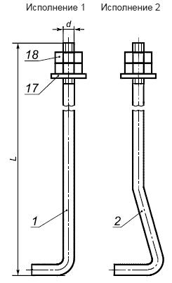

Тип 2
Болты фундаментные с анкерной плитой

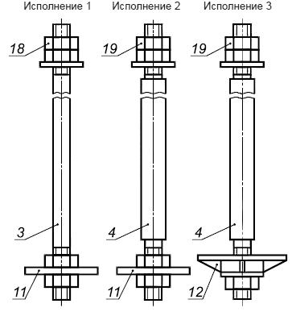
Рисунок 1 - Типы и конструкция фундаментных болтов, лист 1
Тип 3
Болты фундаментные составные
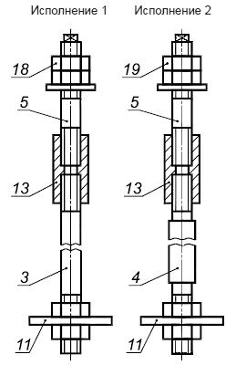
Тип 4
Болты фундаментные съемные
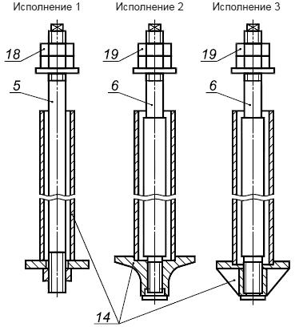
Тип 5
Болт фундаментный прямой
Тип 6
Болты фундаментные с коническим концом
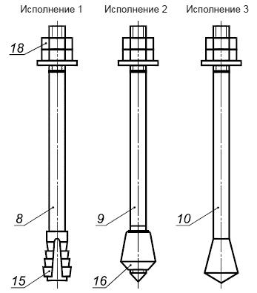
1-10 - шпильки; 11, 12 - анкерная плита; 13 - муфта; 14 - анкерная арматура; 15 - разжимная цанга; 16 - коническая втулка; 17 - шайба; 18 - гайка по ГОСТ 5915; 19 - гайка по ГОСТ 10605
Рисунок 1, лист 2

4.2 Длину болтов и диаметр резьбы назначают в зависимости от длины шпилек и диаметра их резьбы.
Примеры условных обозначений:
Болт типа 1, исполнение 1, диаметром резьбы мм, длиной мм, со шпилькой из стали марки ВСт3пс категории 2:
Болт 1.1.М20 х 800. ВСт3пс2 ГОСТ 24379.1-2012
Болт типа 4, исполнения 2, диаметром резьбы мм, с мелким шагом резьбы 6 мм, длиной мм, со шпилькой из стали марки 09Г2С категории 6:
Болт 4.2.М100 х 6 х 1900 09Г2С-6 ГОСТ 24379.1-2012
4.3 Общие технические условия - по ГОСТ 24379.0.
4.4 Теоретическая масса болтов в сборе типов 1, 2, 5 и 6 приведена в приложении А.
Теоретическую массу болтов типов 3 и 4 указывают в рабочих чертежах.
4.5 Примеры установки болтов в фундаменты приведены в приложении Г.

5 Конструкция и размеры шпилек
5.1 Конструкция и размеры шпилек должны соответствовать указанным на рисунке 2 и в таблице 2.

Рисунок 2 - Конструкция и размеры шпилек, листы 1, 2, 3
Шпильки (поз.1-10 по рисунку 1)
Поз.1 ( мм)
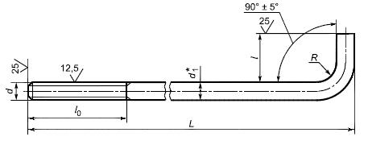

Поз.2 ( мм)
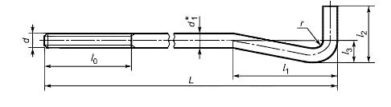

Поз.3. ( мм)
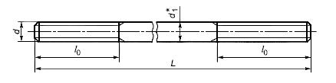
Рисунок 2 - Конструкция и размеры шпилек, лист 1

Поз.4 ( мм)
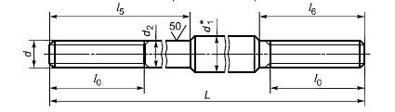

Поз.5 ( мм)
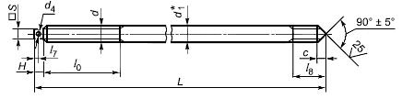

Поз.6 ( мм)
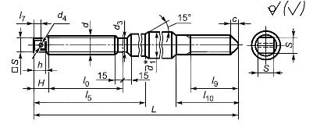

Поз.7 ( мм)
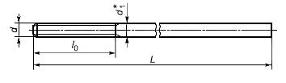

Поз.8 ( мм)
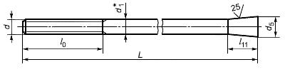

Поз.9 ( мм)
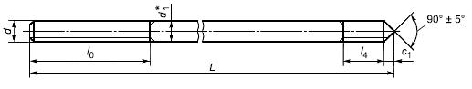
Рисунок 2, лист 2

Поз.10 ( мм)
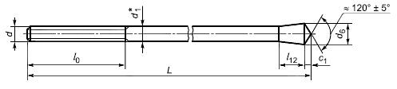
________________
* Размер для справок
Рисунок 2, лист 3
Таблица 2
Размеры в миллиметрах
Номи-  нальный диаметр резьбы | Шаг резьбы
 | круп-  ный | мел-  кий |  | Предельное отклонение
 |  |  |  | по |  | по | по |  | по | по 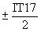 |  |  |  |  | по | по
12 | 1,75 | - | 12 | - | - | - | 17 | 20 | 80 | 40 | 100 | 50 | 25 |  | 24 | - | -
16 | 2 |  | 16 |  |  |  | 22 | 26 | 90 | 50 | 130 | 60 | 30 |  | 32
20 | 2,5 |  | 20 |  |  |  | 28 | 32 | 100 | 60 | 160 | 80 | 40 |  | 40
24 | 3 |  | 24 |  |  | 5 | 34 | 39 | 110 | 75 | 200 | 100 | 50 |  | 48
30 | 3,5 |  | 30 |  |  |  | 42 | 48 | 120 | 90 | 250 | 120 | 60 |  | 60
36 | 4 |  | 36 |  |  | 8 | 50 | 58 | 130 | 110 | 300 | 140 | 70 |  | 73
42 | 4,5 |  | 42 |  |  |  | 58 | 68 | 140 | 125 | 350 | 170 | 85 |  | 85
48 | 5 |  | 48 |  |  |  | 68 | 77 | 150 | 150 | 400 | 200 | 100 |  | 98
56 | 5,5 |  | 60 | 56 | 47,8 | 12 | - |  | 160 | - | - | - | - |  | - | 400 | 180
64 | 6 |  | 70 | 64 | 55 | 16 |  |  | 170 |  |  |  |  |  |  | 500 | 190
72 | - | 6 | 75 | 72 | 63 | 20 |  |  | 180 |  |  |  |  |  |  |  | 200
80 |  |  | 85 | 80 | 71 |  |  |  | 190 |  |  |  |  |  |  | 600 | 220
90 |  |  | 95 | 90 | 81 | 25 |  |  | 210 |  |  |  |  |  |  | 800 | 230
100 |  |  | 105 | 100 | 91 |  |  |  | 230 |  |  |  |  |  |  | 1000 | 250
110 |  |  | 120 | 110 | 101 |  |  |  | 240 |  |  |  |  |  |  |  | 260
125 |  |  | 130 | 125 | 116 | 30 |  |  | 250 |  |  |  |  |  |  |  | 270
140 |  |  | 145 | 140 | - | - |  |  | 270 |  |  |  |  |  |  |  | 280
Окончание таблицы 2
Номи-  нальный диаметр резьбы | Шаг резьбы
 | крупный | мелкий | Предельное отклонение
 |  |  | по |  |  |  |  |  | по |  | по
12 | 1,75 | - | - | - | - | - | 30 | 20 | - |  | - | - | - | 6 | 12 | 8
16 | 2 |  |  |  |  |  | 36 | 28 |  |  |  |  |  | 9 | 16 | 10
20 | 2,5 |  |  |  |  |  | 48 | 34 |  |  |  |  |  | 9 | 20
24 | 3 |  | 7 | 65 |  |  | 60 | 41 | 17 |  | 16 |  | 9 | 11 | 24 | 20
30 | 3,5 |  |  | 75 |  |  | 73 | 50 | 19 |  |  |  | 12 | 14 | 30
36 | 4 |  | 10 | 90 |  |  | 85 | 63 | 24 |  | 20 |  |  | 17 | 36 | 30
42 | 4,5 |  |  | 100 |  |  | 95 | 71 | 27 |  |  |  | 15 | 20 | 42
48 | 5 |  | 12 | 115 |  |  | 120 | 82 | 32 |  | 25 |  | 18 | 22 | 48 | 40
56 | 5,5 |  | 16 | 130 | 120 | 180 | - | - | 41 |  | 30 | 25 | 20 | - | - | -
64 | 6 |  | 20 | 150 | 135 | 200 |  |  | 46 |  | 40 | 35 | 25
72 | - | 6 |  | - | 155 | 240 |  |  | 50 |  |  |  | 30
80 |  |  |  |  |  |  |  |  | 55
90 |  |  | 25 |  | 180 | 280 |  |  | 65 |  | 50 | 45 | 35
100 |  |  |  |  | 200 | 300 |  |  | 75 |  |  |  | 40
110 |  |  |  |  | 220 | 340 |  |  | 85
125 |  |  | 30 |  | 240 | 370 |  |  | 95 |  | 60 | 55 | 45
140 |  |  | - |  | - | - |  |  | - |  | - | - | -
Примеры условных обозначений:
Шпилька поз.1, диаметром резьбы мм, длиной мм, из стали марки ВСт3пс категории 2:
Шпилька 1.М20 х 800 ВСт3пс2 ГОСТ 24379.1-2012
Шпилька поз.4, диаметром резьбы мм, с мелким шагом резьбы 6 мм, длиной мм, из стали марки 09Г2С категории 6:
Шпилька 4.М100 х 6 х 3150.09Г2С-6 ГОСТ 24379.1-2012
5.2 Предельные отклонения размеров - по ГОСТ 25347 и ГОСТ 25348.
5.3 Резьба - по ГОСТ 24705, поле допуска 8g - по ГОСТ 16093.
5.4 Размеры сбегов резьбы и фасок - по ГОСТ 10549.
5.5 Длина шпилек (кроме поз.5 и 6) и их теоретическая масса приведены в приложении Б.
Для шпилек (поз.5 и 6) длину и теоретическую массу указывают в рабочих чертежах.
5.6 Допускается изготовление шпилек другой длины по соглашению между потребителем и предприятием-изготовителем.

6 Конструкция и размеры анкерных плит
6.1 Конструкция и размеры анкерных плит (поз.11) должны соответствовать указанным на рисунке 3 и в таблице 3, плит (поз.12) - на рисунке 4 и в таблице 4.

Рисунок 3 - Анкерная плита (поз.11 на рисунке 1)
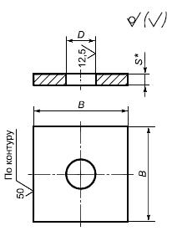
________________
* Размер для справок
Рисунок 3 - Анкерная плита (поз.11 на рисунке 1)
Таблица 3
Размеры в миллиметрах
Номинальный диаметр резьбы шпильки | Предельное отклонение по | Предельное отклонение по |  | Теоретическая масса плиты, кг
16 | 22 | 65 | 14 | 0,42
20 | 26 | 80 | 16 | 0,74
24 | 32 | 100 | 18 | 1,30
30 | 38 | 120 | 20 | 2,08
36 | 45 | 150 | 20 | 3,28
42 | 50 | 170 | 25 | 5,29
48 | 60 | 190 | 28 | 7,31
56 | 66 | 220 | 32 | 11,21
64 | 74 | 260 | 36 | 17,80
72 | 82 | 300 | 40 | 26,41
80 | 90 | 320 | 45 | 33,70
90 | 100 | 360 | 50 | 47,50

Рисунок 4 - Анкерная плита (поз.12 на рисунке 1)
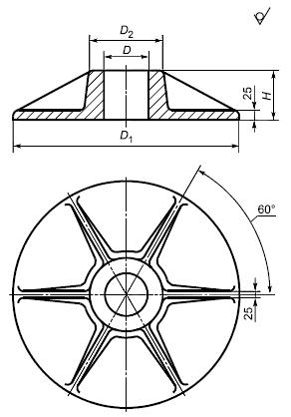
Рисунок 4 - Анкерная плита (поз.12 на рисунке 1)
Таблица 4
Размеры в миллиметрах
Номинальный диаметр резьбы шпильки |  |  |  |  | Теоретическая масса плиты, кг
100 | 135 | 625 | 220 | 130 | 94,27
110 | 145 | 650 | 230 | 135 | 100,32
125 | 165 | 675 | 240 | 135 | 106,70
140 | 185 | 700 | 290 | 145 | 125,50
Примеры условных обозначений:
Анкерная плита (поз.11) размером мм:
Плита 150 ГОСТ 24379.1-2012
Анкерная плита (поз.12) наружным диаметром мм:
Плита 625 ГОСТ 24379.1-2012
6.2 Предельные отклонения размеров - по ГОСТ 25347.
6.3 Отливку выполнять по 3-му классу точности ГОСТ 26645.
6.4 Формовочные уклоны - по ГОСТ 3212.
6.5 Литейные радиусы - 5 мм.
6.6 Параметры шероховатости поверхностей литых анкерных плит должны быть не более мкм по ГОСТ 2789.

7 Конструкция и размеры муфты
7.1 Конструкция и размеры муфты должны соответствовать указанным на рисунке 5 и в таблице 5.

Рисунок 5 - Муфта (поз.13 на рисунке 1)
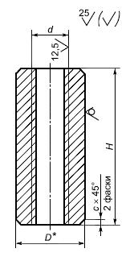
________________
* Размер для справок
Рисунок 5 - Муфта (поз.13 на рисунке 1)
Таблица 5
Размеры в миллиметрах
Номинальный диаметр резьбы |  | Предельное отклонение по |  | Теоретическая масса муфты, кг
24 | 50 | 120 | 2 | 1,42
30 | 60 | 140 | 3 | 2,35
36 | 70 | 170 | 4 | 3,78
42 | 80 | 190 | 5 | 5,43
48 | 90 | 220 | 6 | 7,36
56 | 100 | 250 | 8 | 10,58
64 | 110 | 280 | 8 | 13,82
Пример условного обозначения:
Муфта для шпильки мм из стали марки ВСт3пс категории 2:
Муфта М24.ВСт3пс2 ГОСТ 24379.1-2012
7.2 Муфты должны изготовляться из круглой стали по ГОСТ 2590, обычной точности прокатки.
7.3 Предельные отклонения размеров - по ГОСТ 25347.
7.4 Резьба - по ГОСТ 24705 с крупным шагом, поле допуска 7Н - по ГОСТ 16093.
7.5 Размеры фасок резьбы - по ГОСТ 10549.

8 Конструкция и размеры анкерной арматуры
8.1 Конструкция анкерной арматуры должна соответствовать указанной на рисунке 6.

Рисунок 6 - Анкерная арматура (поз.14 на рисунке 1)
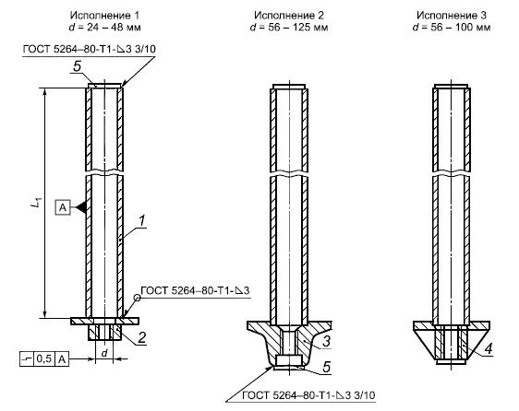
1 - труба (см.рисунок 7); 2 - составная анкерная плита (см.рисунок 8); 3 - литая анкерная плита (см.рисунок 9), 4 - сварная анкерная плита (см.рисунок 10); 5 - заглушка (см.рисунок 13)
Рисунок 6 - Анкерная арматура (поз.14 на рисунке 1)

8.2 Длина анкерной арматуры назначается по длине трубы, диаметр резьбы отверстия - по диаметру резьбы шпильки.
8.3 Конструкция и размеры трубы (поз.1) должны соответствовать указанным на рисунке 7 и в таблице 6.

Рисунок 7 - Труба (поз.1 на рисунке 6)
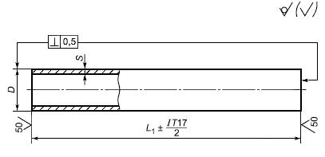
Рисунок 7 - Труба (поз.1 на рисунке 6)
Таблица 6
В миллиметрах
Диаметр резьбы шпильки | 24 | 30 | 36 | 42 | 48 | 56 | 64 | 72 | 80 | 90 | 100 | 110 | 125
Диаметр и толщина стенки трубы | 60х3,5 |  | 89х4 |  | 102х4 |  | 114х4,5 | 127х4,5 | 140х4,5 | 152х5 | 168х5 | 180х5 | 203х6
Трубы должны приниматься по ГОСТ 10704.
8.4 Конструкция и размеры составной анкерной плиты (поз.2) должны соответствовать указанным на рисунке 8 и в таблице 7.

Рисунок 8 - Анкерная составная плита (поз.2 на рисунке 6)
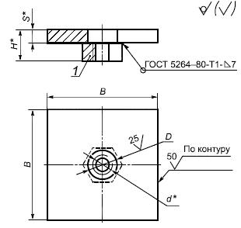
________________
* Размеры для справок
1 - гайка по ГОСТ 5915
Рисунок 8 - Анкерная составная плита (поз.2 на рисунке 6)
Таблица 7
Размеры в миллиметрах
Номинальный диаметр резьбы | Предельное отклонение по |  |  | Предельное отклонение по | Теоретическая масса плиты, кг
24 | 32 | 37 | 18 | 140 | 2,61
30 | 38 | 44 | 20 | 160 | 3,28
36 | 45 | 49 | 20 | 180 | 4,96
42 | 50 | 59 | 25 | 200 | 7,65
46 | 60 | 63 | 25 | 240 | 10,98
* См. рисунок 8.

8.5 Конструкция и размеры литой анкерной плиты (поз.3) должны соответствовать указанным на рисунке 9 и в таблице 8.

Рисунок 9 - Анкерная литая плита (поз.3 на рисунке 6)
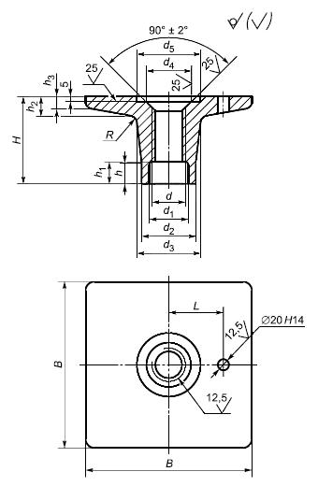
Рисунок 9 - Анкерная литая плита (поз.3 на рисунке 6)
Таблица 8
Размеры в миллиметрах
Номи-  нальный диаметр резьбы | Шаг резьбы |  |  |  |  |  |  |  |  |  |  |  |  |  |  | Теорети-  ческая масса плиты, кг
 | круп-  ный | мел-  кий
56 | 5,5 | - | 80 | 100 | 115 | 80 | 106 | 300 | 105 | 150 | 40 | 30 | 40 | 20 | 20 | 26
64 | 6 |  | 85 | 105 | 125 | 90 | 120 | 350 | 120 | 170 | 50 | 40 | 45 |  |  | 38
72 | - | 6 | 100 | 125 | 150 | 100 | 133 | 400 | 130 | 200 |  | 50 | 50 | 25 |  | 57
80 |  |  |  |  |  |  | 145 |  |  |  |  |  |  |  |  | 56
90 |  |  | 120 | 150 | 180 | 120 | 158 | 450 | 150 | 230 |  |  | 60 | 30 | 25 | 89
100 |  |  | 130 | 170 | 190 | 150 | 174 | 500 | 160 | 240 | 60 |  | 70 |  | 40 | 117
110 |  |  | 145 | 185 | 210 | 165 | 185 | 550 | 180 | 270 |  |  | 75 | 35 | 45 | 158
125 |  |  | 150 | 190 | 230 | 180 | 210 | 600 | 190 | 290 |  |  | 80 |  | 50 | 195

8.6 Конструкция и размеры сварной анкерной плиты (поз.4) должны соответствовать указанным на рисунке 10 и в таблице 9.

Рисунок 10
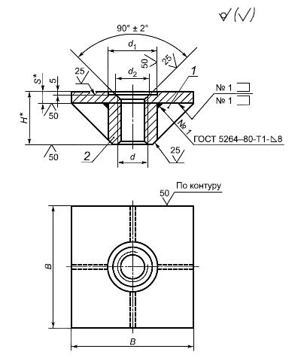
________________
* Размеры для справок
1 - ребро (см.рисунок 11); 2 - втулка (см.рисунок 12)
Рисунок 10
Таблица 9
Размеры в миллиметрах
Номинальный диаметр резьбы | Шаг резьбы |  |  |  |  |  |  | Теоретическая масса плиты, кг
 | крупный | мелкий | предельное отклонение
 |  |  | по | по
56 | 5,5 | - | 280 | 106 | 76 | 110 | 20 | 16,61
64 | 6 |  | 300 | 120 | 84 | 120 |  | 19,71
72 | - | 6 | 340 | 133 | 92 | 135 | 25 | 31,24
80 |  |  | 400 | 145 | 100 | 145 |  | 43,01
90 |  |  | 420 | 158 | 110 | 170 | 30 | 59,19
100 |  |  | 450 | 174 | 120 | 180 |  | 71,21
Сверление отверстия в анкерной плите проводится после приварки втулки и ребер.
8.6.1 Конструкция и размеры ребра должны соответствовать указанным на рисунке 11 и в таблице 10.

Рисунок 11 - Ребро (поз.1 на рисунке 10)
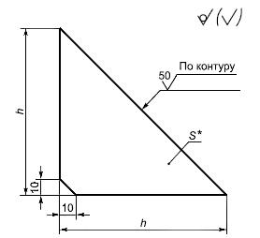
________________
* Размер для справок
Рисунок 11 - Ребро (поз.1 на рисунке 10)
Таблица 10
Размеры в миллиметрах
Номинальный диаметр резьбы отверстия в анкерной плите | Предельное отклонение по | Толщина
56 | 80 | 10
64 | 90
72 | 100
80 | 110 | 16
90 | 130
100 | 140

8.6.2 Конструкция и размеры втулки должны соответствовать указанным на рисунке 12 и в таблице 11.

Рисунок 12 - Втулка (поз.2 на рисунке 10)
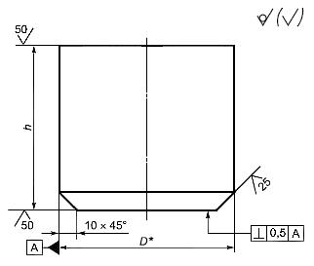
________________
* Размер для справок
Рисунок 12 - Втулка (поз.2 на рисунке 10)
Таблица 11
Размеры в миллиметрах
Номинальный диаметр резьбы | 56 | 64 | 72 | 80 | 90 | 100
Диаметр заготовки | 100 | 110 | 130 | 140 | 160 | 180
Высота втулки , предельное отклонение по | 90 | 100 | 110 | 120 | 140 | 150

8.7 Конструкция и размеры заглушки (поз.5) должны соответствовать указанным на рисунке 13. Размеры указаны в таблице 12 для трубы, а в таблице 13 - для анкерной плиты.

Рисунок 13 - Заглушка (поз.5 на рисунке 6)
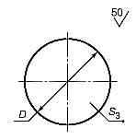
Рисунок 13 - Заглушка (поз.5 на рисунке 6)
Таблица 12
Размеры в миллиметрах
Труба | 60х3,5 | 89х4 | 102х4 | 114х4,5 | 127х4,5 | 140х4,5 | 152х5 | 168х5 | 180х5 | 203х6
Предельное отклонение  по | 56 | 85 | 98 | 110 | 122 | 135 | 147 | 163 | 175 | 198
Теоретическая масса, кг | 0,06 | 0,13 | 0,18 | 0,22 | 0,28 | 0,34 | 0,40 | 0,49 | 0,57 | 0,72
Таблица 13
Размеры в миллиметрах
Номинальный диаметр резьбы под анкерную плиту | 56 | 64 | 72 | 80 | 90 | 100 | 110 | 125
Предельное отклонение по | 90 | 95 | 115 |  | 13,0 | 150 | 160 | 170
Теоретическая масса, кг | 0,15 | 0,17 | 0,24 |  | 0,31 | 0,42 | 0,47 | 0,53
Примеры условных обозначений:
Арматура анкерная, исполнения 1, под шпильку мм, длиной мм:
Арматура анкерная 1.М24 х 400 ГОСТ 24379.1-2012
То же, исполнения 2, под шпильку мм, длиной мм:
Арматура анкерная 2.М64 х 2000 ГОСТ 24379.1-2012
То же, исполнения 3, под шпильку мм с мелким шагом резьбы 6 мм, длиной мм:
Арматура анкерная 3.М100 х 6 х 3150 ГОСТ 24379.1-2012
8.8 Предельные отклонения размеров - по ГОСТ 25347 и ГОСТ 25348.
8.9 Резьба - по ГОСТ 24705, поле допуска 7Н - по ГОСТ 16093.
8.10 Предельные отклонения размеров литой плиты по 3-му классу точности ГОСТ 26645.
8.11 Размеры фасок резьбы - по ГОСТ 10549.
8.12 Неуказанные литейные радиусы - 5 мм.
8.13 Теоретическая масса анкерной арматуры и труб приведена в приложении В.

9 Конструкция и размеры разжимной цанги
9.1 Конструкция и размеры разжимной цанги должны соответствовать указанным на рисунке 14 и в таблице 14.

Рисунок 14 - Разжимная цанга (поз.15 на рисунке 1)
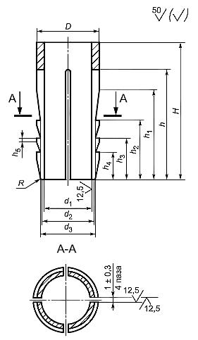
Рисунок 14 - Разжимная цанга (поз.15 на рисунке 1)
Таблица 14
Размеры в миллиметрах
Номи-  нальный диаметр резьбы шпильки | Предель-  ное отклонение по | Предель-  ное отклонение по |  |  |  |  |  |  |  |  |  |  | Предельное отклонение по 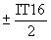 | , не более | Теорети-  ческая масса цанги, кг
 |  |  | Пред. откл. по |  | Предельное отклонение по
12 | 17 | 12,5 | 15 | 16,5 | 36 | 30 | 24 | 16 |  | 11 |  | 7 | 0,5 | 0,8 | 0,03
16 | 24 | 17,0 | 20 | 23,2 | 45 | 36 | 30 | 21 |  | 14 |  | 10 | 0,8 | 1,0 | 0,08
20 | 30 | 21,0 | 25 | 29,0 | 60 | 48 | 40 | 26 |  | 18 |  | 12 | 1,0 | 1,2 | 0,17
24 | 34 | 25,0 | 30 | 32,5 | 75 | 60 | 54 | 31 |  | 22 |  | 15 | 1,5 | 1,5 | 0,25
30 | 42 | 32,0 | 37 | 32,5 | 90 | 72 | 60 | 34 |  | 27 |  | 18 | 1,5 | 1,5 | 0,41
36 | 50 | 38,0 | 42 | 48,0 | 105 | 84 | 70 | 47 |  | 33 |  | 22 | 2,0 | 1,5 | 0,68
42 | 58 | 44,0 | 52 | 55,5 | 120 | 96 | 80 | 55 |  | 39 |  | 25 | 2,5 | 2,0 | 1,06
48 | 68 | 50,0 | 60 | 65,0 | 150 | 120 | 100 | 63 |  | 43 |  | 29 | 3,0 | 2,0 | 1,96

9.2 Предельные отклонения размеров - по ГОСТ 25347.
Пример условного обозначения:
Разжимная цанга для шпильки мм:
Цанга М24 ГОСТ 24379.1-2012

10 Конструкция и размеры конической втулки
10.1 Конструкция и размеры конической втулки должны соответствовать указанным на рисунке 15 и в таблице 15.

Рисунок 15 - Коническая втулка (поз.16 на рисунке 1)
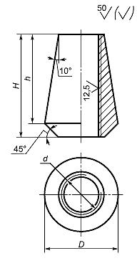
Рисунок 15 - Коническая втулка (поз.16 на рисунке 1)
Таблица 15
Размеры в миллиметрах
Номинальный диаметр резьбы шпильки | Предельное отклонение по |  |  | Теоретическая масса втулки, кг
 |  | Предельное отклонение по
12 | 22 | 24 | 20 | 0,03
16 | 29 | 32 | 28 | 0,06
20 | 35 | 40 | 34 | 0,11
24 | 42 | 48 | 41 | 0,20
30 | 52 | 60 | 51 | 0,36
36 | 62 | 72 | 61 | 0,67
49 | 72 | 84 | 71 | 0,94
48 | 82 | 96 | 82 | 1,41
Пример условного обозначения:
Втулка под шпильку мм:
Втулка М24 ГОСТ 24379.1-2012
10.2 Предельные отклонения размеров - по ГОСТ 25347.
10.3 Резьба - по ГОСТ 24705, поле допуска 7Н - по ГОСТ 16093.
10.4 Размеры фасок резьбы - по ГОСТ 10549.

11 Конструкция и размеры шайбы
11.1 Шайбы при нормальных отверстиях в приливах оборудования следует применять по ГОСТ 11371, при увеличенных отверстиях в приливах оборудования - по настоящему стандарту.
11.2 Конструкция и размеры шайб должны соответствовать указанным на рисунке 16 и в таблице 16.

Рисунок 16 - Шайба (поз.17 на рисунке 1)
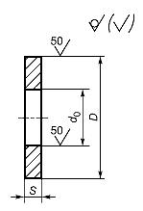
Рисунок 16 - Шайба (поз.17 на рисунке 1)
Таблица 16
Размеры в миллиметрах
Номинальный диаметр резьбы шпильки | Предельное отклонение по | Предельное отклонение по |  | Предельное радиальное биение | Теоретическая масса шайбы, кг
12 | 13 | 36 | 3 | 0,5 | 0,021
16 | 17 | 42 | 4 | 0,6 | 0,050
20 | 21 | 45 | 8 |  | 0,076
24 | 25 | 55 |  |  | 0,120
30 | 32 | 80 | 10 | 0,7 | 0,330
36 | 38 | 90 |  |  | 0,410
42 | 44 | 95 | 14 |  | 0,610
48 | 50 | 105 |  |  | 0,740
56 | 60 | 115 | 16 | 0,8 | 0,950
64 | 68 | 130 |  |  | 1,210
72 | 76 | 140 | 18 |  | 1,530
80 | 85 | 160 | 20 | 0,9 | 2,270
90 | 95 | 180 |  |  | 2,880
100 | 105 | 190 | 22 |  | 3,400
110 | 115 | 200 |  |  | 3,630
125 | 130 | 240 | 25 | 1,0 | 6,300
140 | 145 | 270 |  |  | 7,990
Пример условного обозначения:
Шайба для шпильки диаметром резьбы мм:
Шайба М12 ГОСТ 24379.1-2012

Приложение А (справочное). Теоретическая масса болтов типов 1, 2, 5 и 6
Приложение А
(справочное)
Таблица А.1
Размеры в миллиметрах
Длина* болта | Теоретическая масса болта типа 1, кг, при номинальном диаметре резьбы
 | 12 | 16 | 20 | 24 | 30 | 36 | 42 | 48
300 | 0,35 | 0,66 | - | - | - | - | - | -
400 | 0,44 | 0,82 | 1,32 | - | - | - | - | -
500 | 0,52 | 0,97 | 1,57 | 2,35 | - | - | - | -
600 | 0,61 | 1,13 | 1,81 | 2,71 | 4,55 | - | - | -
710 | 0,71 | 1,31 | 2,09 | 3,10 | 5,16 | 7,59 | - | -
800 | 0,79 | 1,45 | 2,31 | 3,42 | 5,66 | 8,31 | 11,81 | -
900 | 0,88 | 1,60 | 2,55 | 3,77 | 6,22 | 9,10 | 12,89 | 17,41
1000 | 0,97 | 1,77 | 2,80 | 4,13 | 6,77 | 9,91 | 13,98 | 18,83
1120 | - | 1,95 | 3,10 | 4,56 | 7,43 | 10,85 | 15,29 | 20,53
1250 | - | 2,15 | 3,43 | 5,03 | 8,15 | 11,88 | 16,71 | 22,38
1320 | - | - | 3,60 | 5,28 | 8,53 | 12,43 | 17,47 | 23,37
1400 | - | - | 3,79 | 5,55 | 8,99 | 13,10 | 18,33 | 24,51
1500 | - | - | - | 5,90 | 9,54 | 13,90 | 19,42 | 25,93
1600 | - | - | - | 6,26 | 10,10 | 14,70 | 20,50 | 27,35
1700 | - | - | - | 6,61 | 10,65 | 15,50 | 21,59 | 28,77
1800 | - | - | - | - | 11,21 | 16,29 | 22,68 | 30,19
1900 | - | - | - | - | 11,76 | 17,09 | 23,76 | 31,61
2000 | - | - | - | - | 12,32 | 17,89 | 24,85 | 33,03
2120 | - | - | - | - | - | 18,85 | 26,16 | 34,73
2240 | - | - | - | - | - | 19,81 | 27,47 | 36,44
2300 | - | - | - | - | - | 20,29 | 28,11 | 37,29
2360 | - | - | - | - | - | - | 28,76 | 38,07
2500 | - | - | - | - | - | - | 30,29 | 40,13
2650 | - | - | - | - | - | - | - | 42,26
2800 | - | - | - | - | - | - | - | 44,39
Таблица А.2
Размеры в миллиметрах
Длина* болта | Теоретическая масса болта типа 2, кг, исполнение
 | 1 |  |  |  |  |  |  | 2 |  |  |  |  | 3
 | Номинальный диаметр резьбы
 | 16 | 20 | 24 | 30 | 36 | 42 | 48 | 56 | 64 | 72 | 80 | 90 | 100 | 110 | 125 | 140
200 | 0,92 | 1,56 | - | - | - | - | - | - | - | - | - | - | - | - | - | -
250 | 0,99 | 1,69 | 2,74 | 4,70 | - | - | - | - | - | - | - | - | - | - | - | -
300 | 1,07 | 1,81 | 2,91 | 4,98 | 7,60 | - | - | - | - | - | - | - | - | - | - | -
350 | 1,15 | 1,93 | 3,09 | 5,25 | 7,99 | 12,21 | - | - | - | - | - | - | - | - | - | -
400 | 1,23 | 2,06 | 3,27 | 5,53 | 8,39 | 12,75 | 17,56 | - | - | - | - | - | - | - | - | -
450 | 1,31 | 2,18 | 3,35 | 5,81 | 8,79 | 13,29 | 18,27 | - | - | - | - | - | - | - | - | -
500 | 1,39 | 2,30 | 3,62 | 6,08 | 9,19 | 13,84 | 18,98 | - | - | - | - | - | - | - | - | -
600 | 1,55 | 2,55 | 3,98 | 6,64 | 9,99 | 14,92 | 20,39 | - | - | - | - | - | - | - | - | -
710 | 1,72 | 2,82 | 4,37 | 7,25 | 10,87 | 16,12 | 21,95 | - | - | - | - | - | - | - | - | -
800 | 1,86 | 3,04 | 4,69 | 7,75 | 11,59 | 17,10 | 23,23 | 33,99 | - | - | - | - | - | - | - | -
900 | 2,02 | 3,29 | 5,04 | 8,30 | 12,39 | 18,18 | 24,66 | 35,26 | - | - | - | - | - | - | - | -
1000 | 2,18 | 3,53 | 5,40 | 8,86 | 13,18 | 19,27 | 26,07 | 38,43 | 53,60 | 71,35 | - | - | - | - | - | -
1120 | 2,37 | 3,84 | 5,83 | 9,53 | 14,14 | 20,57 | 27,79 | 40,14 | 56,52 | 74,66 | - | - | - | - | - | -
1250 | 2,57 | 4,15 | 6,29 | 10,25 | 15,19 | 21,99 | 29,63 | 43,98 | 59,20 | 79,16 | 98,8 | - | - | - | - | -
1320 | - | 4,32 | 6,54 | 10,64 | 15,75 | 22,75 | 30,63 | 44,58 | 62,56 | 80,92 | 101,9 | - | - | - | - | -
1400 | - | 4,52 | 6,82 | 11,07 | 16,38 | 23,62 | 31,75 | 47,30 | 65,63 | 85,22 | 107,7 | 141,9 | - | - | - | -
1500 | - | 4,77 | 7,10 | 11,63 | 17,18 | 24,71 | 33,17 | 48,57 | 67,58 | 87,16 | 109,4 | 144,6 | - | - | - | -
1600 | - | - | 7,53 | 12,18 | 17,98 | 25,79 | 34,59 | 51,74 | 71,71 | 92,1 | 116,7 | 153,0 | 219,1 | 252,6 | - | -
1700 | - | - | 7,88 | 12,74 | 18,77 | 26,88 | 36,17 | 53,96 | 75,48 | 95,6 | 121,1 | 158,6 | 225,8 | 261,5 | - | -
1800 | - | - | - | 13,29 | 19,57 | 27,97 | 37,42 | 56,18 | 77,75 | 99,0 | 125,6 | 164,1 | 232,6 | 270,3 | 329,3 | 408,3
1900 | - | - | - | 13,85 | 20,57 | 29,05 | 38,84 | 58,40 | 81,52 | 102,5 | 130,0 | 169,6 | 239,4 | 280,3 | 339,8 | 421,3
2000 | - | - | - | - | 21,17 | 30,14 | 40,26 | 60,61 | 83,79 | 106,0 | 134,5 | 175,3 | 246,2 | 288,1 | 350,1 | 434,2
2120 | - | - | - | - | 22,13 | 31,44 | 41,98 | 63,11 | 87,25 | 109,6 | 139,3 | 181,3 | 254,3 | 298,7 | 362,6 | 449,7
2240 | - | - | - | - | 23,09 | 32,75 | 43,68 | 65,69 | 91,7 | 114,3 | 145,2 | 188,6 | 262,5 | 310,3 | 375,3 | 465,3
2500 | - | - | - | - | - | 35,57 | 47,37 | 71,71 | 98,9 | 123,3 | 156,7 | 203,1 | 280,2 | 332,5 | 402,2 | 499,0
2800 | - | - | - | - | - | - | 51,63 | 78,36 | 108,0 | 133,7 | 170,1 | 219,8 | 300,6 | 359,1 | 433,4 | 537,8
3150 | - | - | - | - | - | - | - | 86,02 | 118,5 | 145,9 | 185,7 | 242,0 | 324,4 | 391,1 | 470,1 | 583,2
3350 | - | - | - | - | - | - | - | - | - | 159,2 | 203,5 | 261,4 | 351,6 | 426,6 | 511,9 | 636,0
4000 | - | - | - | - | - | - | - | - | - | - | - | 286,5 | 382,1 | 465,6 | 558,4 | 693,3
4500 | - | - | - | - | - | - | - | - | - | - | - | - | 416,1 | 509,9 | 610,5 | 758,1
5000 | - | - | - | - | - | - | - | - | - | - | - | - | - | - | 662,5 | 822,9
Таблица А.3
Размеры в миллиметрах
Длина* болта | Теоретическая масса болта типа 5, кг, при номинальном диаметре резьбы
 | 12 | 16 | 20 | 24 | 30 | 36 | 42 | 48
150 | 0,18 | 0,36 | 0,57 | - | - | - | - | -
200 | 0,23 | 0,44 | 0,69 | 1,04 | - | - | - | -
250 | 0,27 | 0,51 | 0,82 | 1,22 | 2,17 | - | - | -
300 | 0,32 | 0,59 | 0,94 | 1,39 | 2,44 | 3,56 | - | -
350 | 0,36 | 0,67 | 1,06 | 1,57 | 2,72 | 3,96 | 5,66 | -
400 | 0,40 | 0,75 | 1,19 | 1,75 | 3,00 | 4,35 | 6,21 | 8,33
450 | 0,45 | 0,83 | 1,31 | 1,93 | 3,28 | 4,75 | 6,75 | 9,04
500 | - | 0,91 | 1,43 | 2,10 | 3,55 | 5,15 | 7,30 | 9,75
600 | - | 1,07 | 1,68 | 2,46 | 4,11 | 5,95 | 8,38 | 11,17
710 | - | - | 1,95 | 2,85 | 4,72 | 6,83 | 9,54 | 12,73
800 | - | - | 2,17 | 3,17 | 5,22 | 7,55 | 10,56 | 13,98
900 | - | - | - | 3,52 | 5,77 | 8,35 | 11,64 | 15,43
1000 | - | - | - | - | 6,33 | 9,15 | 12,73 | 16,85
1120 | - | - | - | - | 6,99 | 10,11 | 14,04 | 18,55
1250 | - | - | - | - | - | 11,14 | 15,45 | 20,40
1320 | - | - | - | - | - | - | 16,21 | 21,39
1400 | - | - | - | - | - | - | - | 22,53
Таблица А.4
Размеры в миллиметрах
Длина* болта | Теоретическая масса болта типа 6, кг, исполнение
 | 1 | 2 | 3 | 1 | 2 | 3 | 1 | 2 | 3 | 1 | 2 | 3
 | Номинальный диаметр резьбы
 | 12 |  |  | 16 |  |  | 20 |  |  | 24
150 | 0,23 | 0,21 | 0,20 | 0,47 | 0,42 | 0,39 | - | - | - | - | - | -
200 | 0,27 | 0,26 | 0,24 | 0,55 | 0,50 | 0,47 | 0,92 | 0,80 | 0,75 | - | - | -
250 | 0,32 | 0,30 | 0,29 | 0,63 | 0,57 | 0,55 | 1,04 | 0,93 | 0,87 | 1,57 | 1,42 | 1,32
300 | 0,36 | 0,35 | 0,33 | 0,71 | 0,65 | 0,63 | 1,17 | 1,05 | 1,00 | 1,75 | 1,59 | 1,50
350 | 0,40 | 0,39 | 0,37 | 0,78 | 0,73 | 0,70 | 1,29 | 1,17 | 1,12 | 1,93 | 1,77 | 1,68
400 | 0,45 | 0,43 | 0,42 | 0,86 | 0,81 | 0,73 | 1,41 | 1,30 | 1,24 | 2,11 | 1,97 | 1,86
450 | 0,49 | 0,48 | 0,46 | 0,94 | 0,89 | 0,86 | 1,54 | 1,42 | 1,37 | 2,28 | 2,13 | 2,03
500 | 0,54 | 0,52 | 0,51 | 1,02 | 0,97 | 0,94 | 1,66 | 1,54 | 1,49 | 2,46 | 2,30 | 2,21
600 | 0,63 | 0,61 | 0,60 | 1,18 | 1,13 | 1,10 | 1,91 | 1,79 | 1,74 | 2,82 | 2,63 | 2,57
710 | - | - | - | 1,35 | 1,30 | 1,27 | 2,18 | 2,06 | 2,01 | 3,21 | 3,05 | 2,95
800 | - | - | - | - | - | - | 2,40 | 2,28 | 2,23 | 3,53 | 3,37 | 3,28
900 | - | - | - | - | - | - | - | - | - | 3,88 | 3,72 | 3,63
Окончание таблицы А.4
Размеры в миллиметрах
Длина* болта | Теоретическая масса болта типа 6, кг, исполнение
 | 1 | 2 | 3 | 1 |  | 2 | 3 | 1 | 2 | 3 | 1 |  | 2 | 3
 | Номинальный диаметр резьбы
 | 30 |  |  | 36 |  |  |  | 42 |  |  | 48
250 | 2,77 | 2,53 | 2,36 | - | - |  | - | - | - | - | - | - |  | -
300 | 3,05 | 2,81 | 2,64 | 4,58 | 4,23 |  | 3,90 | - | - | - | - | - |  | -
350 | 3,33 | 3,03 | 2,92 | 4,98 | 4,62 |  | 4,30 | 7,27 | 6,61 | 6,21 | - | - |  | -
400 | 3,60 | 3,36 | 3,19 | 5,97 | 5,02 |  | 4,69 | 7,82 | 7,15 | 6,76 | 11,14 | 9,74 |  | 9,18
450 | 3,83 | 3,64 | 3,47 | 5,77 | 5,42 |  | 5,09 | 8,36 | 7,69 | 7,30 | 11,35 | 10,45 |  | 9,89
500 | 4,16 | 3,91 | 3,75 | 6,17 | 5,82 |  | 5,49 | 8,90 | 8,24 | 7,84 | 12,51 | 11,16 |  | 10,55
600 | 4,71 | 4,47 | 4,30 | 6,96 | 6,62 |  | 6,28 | 9,99 | 9,32 | 8,93 | 13,98 | 12,53 |  | 12,02
710 | 5,33 | 5,08 | 4,92 | 7,85 | 7,50 |  | 7,17 | 11,19 | 10,52 | 10,13 | 15,54 | 14,14 |  | 13,58
800 | 5,82 | 5,58 | 5,41 | 8,56 | 8,22 |  | 7,88 | 12,17 | 11,50 | 11,11 | 16,82 | 15,42 |  | 14,86
900 | 6,38 | 6,13 | 5,97 | 9,36 | 9,02 |  | 8,68 | 13,25 | 12,58 | 12,19 | 18,24 | 16,85 |  | 16,28
1000 | 6,93 | 6,69 | 6,52 | 10,16 | 9,81 |  | 9,48 | 14,34 | 13,67 | 13,28 | 19,65 | 18,26 |  | 17,70
1120 | 7,59 | 7,36 | 7,18 | 11,12 | 10,77 |  | 10,44 | 15,64 | 14,97 | 14,58 | 21,36 | 19,98 |  | 19,40
1250 | - | - | - | 12,16 | 11,82 |  | 11,48 | 17,06 | 16,39 | 16,00 | 23,21 | 21,82 |  | 21,25
1320 | - | - | - | - | - |  | - | 17,82 | 17,15 | 16,76 | 24,20 | 22,82 |  | 22,24
1400 | - | - | - | - | - |  | - | - | - | - | 25,34 | 23,94 |  | 23,38
Примечание к таблицам А.1, А.2, А.3, А.4 - *Длина принята в соответствии с ГОСТ 6636.

Приложение Б (справочное). Теоретическая масса шпилек (поз.1-4; 7-10)
Приложение Б
(справочное)
Таблица Б.1
Размеры в миллиметрах
Длина* шпильки | Теоретическая масса шпильки (поз.1 и 2), кг, при номинальном диаметре резьбы
 | 12 | 16 | 20 | 24 | 30 | 36 | 42 | 48
300 | 0,30 | 0,54 | - | - | - | - | - | -
400 | 0,39 | 0,70 | 1,12 | - | - | - | - | -
500 | 0,47 | 0,85 | 1,37 | 2,02 | - | - | - | -
600 | 0,56 | 1,01 | 1,61 | 2,38 | 3,77 | - | - | -
710 | 0,66 | 1,19 | 1,89 | 2,77 | 4,38 | 6,43 | - | -
800 | 0,74 | 1,33 | 2,11 | 3,09 | 4,88 | 7,15 | 9,95 | -
900 | 0,83 | 1,48 | 2,35 | 3,44 | 5,44 | 7,95 | 11,03 | 14,76
1000 | 0,92 | 1,65 | 2,60 | 3,80 | 5,99 | 8,74 | 12,12 | 16,18
1120 | - | 1,8 | 2,90 | 4,23 | 6,65 | 9,69 | 13,43 | 17,63
1250 | - | 2,05 | 3,23 | 4,70 | 7,37 | 10,72 | 14,35 | 19,73
1320 | - | - | 3,40 | 4,95 | 7,75 | 11,27 | 15,61 | 20,72
1400 | - | - | 3,59 | 5,22 | 8,21 | 11,94 | 16,47 | 21,36
1500 | - | - | - | 5,57 | 8,76 | 12,74 | 17,56 | 23,28
1600 | - | - | - | 5,93 | 9,32 | 13,54 | 18,64 | 24,70
1700 | - | - | - | 6,28 | 9,87 | 14,34 | 19,73 | 26,12
1800 | - | - | - | - | 10,43 | 15,13 | 20,82 | 27,54
1900 | - | - | - | - | 10,96 | 15,93 | 21,90 | 28,96
2000 | - | - | - | - | 11,54 | 16,73 | 22,99 | 30,38
2120 | - | - | - | - | - | 17,69 | 24,30 | 32,08
2240 | - | - | - | - | - | 18,64 | 25,61 | 33,79
2300 | - | - | - | - | - | 19,13 | 26,25 | 34,64
2360 | - | - | - | - | - | - | 26,90 | 35,45
2500 | - | - | - | - | - | - | 28,43 | 37,48
2650 | - | - | - | - | - | - | - | 38,61
2800 | - | - | - | - | - | - | - | 41,71
Таблица Б.2
Размеры в миллиметрах
Длина* шпиль-  ки | Теоретическая масса шпильки (поз.3, 4, 7 и 9), кг, при номинальном диаметре резьбы
 | 12 | 16 | 20 | 24 | 30 | 36 | 42 | 48 | 56 | 64 | 72 | 80 | 90 | 100 | 110 | 125 | 140
150 | 0,13 | 0,24 | - | - | - | - | - | - | - | - | - | - | - | - | - | - | -
200 | 0,18 | 0,32 | 0,49 | - | - | - | - | - | - | - | - | - | - | - | - | - | -
250 | 0,22 | 0,39 | 0,62 | 0,89 | 1,39 | - | - | - | - | - | - | - | - | - | - | - | -
300 | 0,27 | 0,47 | 0,74 | 1,06 | 1,67 | 2,40 | - | - | - | - | - | - | - | - | - | - | -
350 | 0,31 | 0,55 | 0,86 | 1,24 | 1,94 | 2,79 | 3,81 | - | - | - | - | - | - | - | - | - | -
400 | 0,35 | 0,63 | 0,99 | 1,42 | 2,22 | 3,19 | 4,35 | 5,68 | - | - | - | - | - | - | - | - | -
450 | 0,40 | 0,71 | 1,11 | 1,60 | 2,50 | 3,59 | 4,89 | 6,39 | - | - | - | - | - | - | - | - | -
500 | 0,44 | 0,79 | 1,23 | 1,77 | 2,77 | 3,99 | 5,44 | 7,10 | - | - | - | - | - | - | - | - | -
600 | 0,53 | 0,95 | 1,48 | 2,13 | 3,33 | 4,79 | 6,52 | 8,52 | - | - | - | - | - | - | - | - | -
710 | - | 1,12 | 1,75 | 2,52 | 3,94 | 5,67 | 7,72 | 10,08 | - | - | - | - | - | - | - | - | -
800 | - | 1,26 | 1,97 | 2,84 | 4,44 | 6,39 | 8,70 | 11,36 | 16,03 | - | - | - | - | - | - | - | -
900 | - | 1,42 | 2,22 | 3,19 | 4,99 | 7,19 | 9,78 | 12,79 | 18,25 | - | - | - | - | - | - | - | -
1000 | - | 1,58 | 2,46 | 3,55 | 5,55 | 7,98 | 10,87 | 14,20 | 20,47 | 26,63 | 33,33 | - | - | - | - | - | -
1120 | - | 1,77 | 2,76 | 3,98 | 6,22 | 8,94 | 12,17 | 15,92 | 23,13 | 30,67 | 37,49 | - | - | - | - | - | -
1250 | - | 1,97 | 3,08 | 4,44 | 6,94 | 9,99 | 13,59 | 17,76 | 26,02 | 33,35 | 41,99 | 51,23 | - | - | - | - | -
1320 | - | - | 3,25 | 4,69 | 7,33 | 10,55 | 14,35 | 18,76 | 27,57 | 36,71 | 43,75 | 54,35 | - | - | - | - | -
1400 | - | - | 3,45 | 4,97 | 7,76 | 11,18 | 15,22 | 19,88 | 29,34 | 38,71 | 46,52 | 57,91 | 71,5 | - | - | - | -
1500 | - | - | 3,70 | 5,32 | 8,32 | 11,98 | 16,31 | 21,30 | 31,56 | 41,73 | 49,99 | 62,36 | 77,1 | - | - | - | -
1600 | - | - | - | 5,68 | 8,87 | 12,78 | 17,39 | 22,72 | 33,78 | 44,74 | 53,45 | 66,81 | 82,7 | 100,7 | 123,8 | - | -
1700 | - | - | - | 6,03 | 9,43 | 13,57 | 18,48 | 24,13 | 36,00 | 47,76 | 56,91 | 71,26 | 88,3 | 107,5 | 132,7 | - | -
1800 | - | - | - | - | 9,98 | 14,37 | 19,57 | 25,55 | 38,22 | 50,78 | 60,38 | 75,72 | 93,8 | 114,3 | 141,6 | 177,3 | 221,8
1900 | - | - | - | - | 10,54 | 15,17 | 20,65 | 26,97 | 40,44 | 53,80 | 63,84 | 80,17 | 99,3 | 121,1 | 150,5 | 187,8 | 234,8
2000 | - | - | - | - | - | 15,97 | 21,74 | 28,39 | 42,65 | 56,82 | 67,31 | 84,62 | 104,9 | 127,9 | 159,3 | 198,2 | 247,7
2120 | - | - | - | - | - | 16,93 | 23,04 | 30,10 | 45,31 | 60,44 | 71,47 | 89,96 | 111,6 | 136,0 | 169,9 | 210,7 | 263,2
2240 | - | - | - | - | - | 17,89 | 24,35 | 31,80 | 47,98 | 64,07 | 75,63 | 95,30 | 118,3 | 144,2 | 180,5 | 223,3 | 278,8
2500 | - | - | - | - | - | - | 27,17 | 35,49 | 53,75 | 71,92 | 84,64 | 106,90 | 132,8 | 161,9 | 203,7 | 250,2 | 312,5
2800 | - | - | - | - | - | - | - | 39,75 | 60,40 | 80,98 | 95,04 | 120,20 | 149,5 | 182,3 | 230,3 | 281,5 | 351,4
3150 | - | - | - | - | - | - | - | - | 68,22 | 91,70 | 107,20 | 135,80 | 171,7 | 206,1 | 261,3 | 318,1 | 396,7
3550 | - | - | - | - | - | - | - | - | - | - | 121,15 | 153,60 | 191,1 | 233,3 | 296,7 | 359,9 | 448,5
4000 | - | - | - | - | - | - | - | - | - | - | - | - | 216,2 | 263,8 | 336,8 | 406,4 | 506,9
4500 | - | - | - | - | - | - | - | - | - | - | - | - | - | 297,8 | 381,2 | 458,5 | 571,6
5000 | - | - | - | - | - | - | - | - | - | - | - | - | - | - | - | 510,6 | 636,4
Таблица Б.3
Размеры в миллиметрах
Длина* шпильки | Теоретическая масса шпильки (поз.8 и 10), кг, при номинальном диаметре резьбы
 | 12 | 16 | 20 | 24 | 30 | 36 | 42 | 48
150 | 0,15 | 0,27 | - | - | - | - | - | -
200 | 0,19 | 0,35 | 0,55 | - | - | - | - | -
250 | 0,24 | 0,43 | 0,67 | 0,99 | 1,58 | - | - | -
300 | 0,28 | 0,51 | 0,80 | 1,17 | 1,86 | 2,74 | - | -
350 | 0,32 | 0,58 | 0,92 | 1,35 | 2,14 | 3,14 | 4,35 | -
400 | 0,37 | 0,66 | 1,04 | 1,53 | 2,41 | 3,53 | 4,90 | 6,53
450 | 0,41 | 0,74 | 1,17 | 1,70 | 2,69 | 3,93 | 5,44 | 7,24
500 | 0,46 | 0,82 | 1,29 | 1,88 | 2,97 | 4,33 | 5,98 | 7,90
600 | 0,55 | 0,98 | 1,54 | 2,24 | 3,53 | 5,12 | 7,07 | 9,37
710 | - | 1,15 | 1,81 | 2,63 | 4,14 | 6,01 | 8,26 | 10,93
800 | - | - | 2,03 | 2,95 | 4,63 | 6,72 | 9,25 | 12,21
900 | - | - | - | 3,30 | 5,19 | 7,52 | 10,33 | 13,63
1000 | - | - | - | - | 5,74 | 8,32 | 11,42 | 15,05
1120 | - | - | - | - | 6,40 | 9,28 | 12,72 | 16,75
1250 | - | - | - | - | - | 10,32 | 14,14 | 18,60
1320 | - | - | - | - | - | - | 14,90 | 19,59
1400 | - | - | - | - | - | - | - | 20,73
Примечание к таблицам Б.1, Б.2, Б.3 - *Длина принята в соответствии с ГОСТ 6636.

Приложение В (справочное). Теоретическая масса анкерной арматуры
Приложение В
(справочное)
Таблица В.1
Размеры в миллиметрах
Длина* анкерной арматуры | Теоретическая масса анкерной арматуры, кг, исполнение
 | 1 |  |  |  |  | 2 | 3 | 2 | 3 |  | 2 | 3 |  | 2 | 3 | 2 | 3 | 2 |  | 3 | 2
 | Номинальный диаметр резьбы
 | 24 | 30 | 36 | 42 | 48 | 56 |  | 64 |  |  | 72 |  |  | 80 |  | 90 |  | 100 |  |  | 110 | 125
400 | 4,76 | - | - | - | - | - | - | - |  | - | - |  | - | - | - | - | - | - | - |  | - | -
500 | 5,24 | 6,02 | - | - | - | - | - | - |  | - | - |  | - | - | - | - | - | - | - |  | - | -
600 | 5,73 | 6,51 | 10,57 | - | - | - | - | - |  | - | - |  | - | - | - | - | - | - | - |  | - | -
710 | 6,27 | 7,05 | 11,48 | 14,41 | - | - | - | - |  | - | - |  | - | - | - | - | - | - | - |  | - | -
800 | 6,70 | 7,48 | 12,25 | 15,18 | 19,94 | - | - | - |  | - | - |  | - | - | - | - | - | - | - |  | - | -
900 | 7,19 | 7,97 | 13,09 | 16,02 | 20,90 | - | - | - |  | - | - |  | - | - | - | - | - | - | - |  | - | -
1000 | 7,68 | 8,46 | 13,92 | 16,85 | 21,87 | - | - | - |  | - | - |  | - | - | - | - | - | - | - |  | - | -
1120 | 8,17 | 9,05 | 14,93 | 17,85 | 23,03 | - | - | - |  | - | - |  | - | - | - | - | - | - | - |  | - | -
1250 | 8,90 | 9,68 | 16,02 | 18,94 | 24,29 | - | - | - |  | - | - |  | - | - | - | - | - | - | - |  | - | -
1320 | 9,25 | 10,03 | 16,63 | 19,53 | 24,95 | - | - | - |  | - | - |  | - | - | - | - | - | - | - |  | - | -
1400 | - | 10,42 | 17,30 | 20,20 | 25,73 | - | - | - |  | - | - |  | - | - | - | - | - | - | - |  | - | -
1500 | - | - | 18,14 | 21,04 | 26,70 | - | - | - |  | - | - |  | - | - | - | - | - | - | - |  | - | -
1600 | - | - | - | 21,88 | 27,66 | - | - | - |  | - | - |  | - | - | - | - | - | - | - |  | - | -
1700 | - | - | - | - | 28,63 | - | - | - |  | - | - |  | - | - | - | - | - | - | - |  | - | -
1800 | - | - | - | - | - | 43,85 | 34,14 | - |  | - | - |  | - | - | - | - | - | - | - |  | - | -
2000 | - | - | - | - | - | 45,78 | 36,07 | 62,82 |  | 44,13 | - |  | - | - | - | - | - | - | - |  | - | -
2240 | - | - | - | - | - | 48,10 | 38,39 | 65,72 |  | 47,05 | 87,01 |  | 61,8 | - | - | - | - | - | - |  | - | -
2500 | - | - | - | - | - | 50,62 | 40,91 | 68,90 |  | 50,21 | 90,66 |  | 65,33 | 94,37 | 80,73 | - | - | - | - |  | - | -
2800 | - | - | - | - | - | - | - | 72,54 |  | 53,85 | 94,32 |  | 69,41 | 99,88 | 85,24 | 140,7 | 110,0 | - | - |  | - | -
3150 | - | - | - | - | - | - | - | - |  | - | 98,90 |  | 74,17 | 104,15 | 90,51 | 147,0 | 116,4 | 181,5 | 134,6 |  | - | -
3550 | - | - | - | - | - | - | - | - |  | - | - |  | - | 110,16 | 96,52 | 154,3 | 123,6 | 189,5 | 142,6 |  | 236,0 | -
4000 | - | - | - | - | - | - | - | - |  | - | - |  | - | - | - | 162,4 | 131,8 | 198,6 | 151,7 |  | 245,7 | 313,20
4500 | - | - | - | - | - | - | - | - |  | - | - |  | - | - | - | - | - | 208,6 | 161,7 |  | 256,4 | 337,7
Таблица В.2
Размеры в миллиметрах
Длина* трубы | Теоретическая масса трубы, кг, при номинальном наружном диаметре и толщине стенки ()
 | 60х3,5 | 89х4 | 102х4 | 114х4,5 | 127х4,5 | 140х4,5 | 152х5 | 168х5 | 180х5 | 203х6
400 | 1,95 | - | - | - | - | - | - | - | - | -
500 | 2,44 | - | - | - | - | - | - | - | - | -
600 | 2,93 | 5,03 | - | - | - | - | - | - | - | -
710 | 3,47 | 5,95 | - | - | - | - | - | - | - | -
800 | 3,90 | 6,71 | 7,74 | - | - | - | - | - | - | -
900 | 4,39 | 7,55 | 8,70 | - | - | - | - | - | - | -
1000 | 4,88 | 8,38 | 9,67 | - | - | - | - | - | - | -
1120 | 5,47 | 9,38 | 10,83 | - | - | - | - | - | - | -
1250 | 6,10 | 10,47 | 12,09 | - | - | - | - | - | - | -
1320 | 6,44 | 11,07 | 12,76 | - | - | - | - | - | - | -
1400 | 6,83 | 11,73 | 13,54 | - | - | - | - | - | - | -
1500 | - | 12,58 | 14,50 | - | - | - | - | - | - | -
1600 | - | 13,41 | 15,48 | - | - | - | - | - | - | -
1700 | - | - | 16,43 | - | - | - | - | - | - | -
1800 | - | - | 17,41 | - | - | - | - | - | - | -
2000 | - | - | 19,34 | 24,30 | - | - | - | - | - | -
2240 | - | - | 21,66 | 27,22 | 30,44 | - | - | - | - | -
2500 | - | - | 24,18 | 30,38 | 33,97 | 37,60 | - | - | - | -
2800 | - | - | - | 30,02 | 38,05 | 42,11 | 50,76 | - | - | -
3150 | - | - | - | - | 42,81 | 47,38 | 57,11 | 63,32 | - | -
3550 | - | - | - | - | - | 53,39 | 64,36 | 71,35 | 76,64 | -
4000 | - | - | - | - | - | - | 72,52 | 80,40 | 86,36 | 116,56
4500 | - | - | - | - | - | - | - | 90,45 | 97,15 | 131,13
Примечание к таблицам В.1, В.2 - *Длина принята в соответствии с ГОСТ 6636.

Приложение Г (рекомендуемое). Примеры установки болтов в фундамент
Приложение Г
(рекомендуемое)
Г1 Изогнутые болты исполнение 1 устанавливают до бетонирования фундаментов (см. рисунок Г1, пример 1).
Г2 Изогнутые болты исполнение 2 устанавливают в колодцах готовых фундаментов с последующим заполнением колодцев бетоном (см. рисунок Г.1, пример 2).
Г3 Болты с анкерной плитой исполнений 1-3 устанавливают до бетонирования фундаментов (см. рисунок Г.1, примеры 3, 4 и 5).
Г4 При установке составных болтов исполнений 1 и 2 нижнюю шпильку совместно с муфтой и анкерной плитой устанавливают до бетонирования фундамента. Верхнюю шпильку ввертывают в муфту и прихватывают сваркой после установки оборудования (см. рисунок Г.1, пример 6), которое монтируют методом поворота или надвижки.
Г5 При установке съемных болтов исполнений 1-3 анкерную арматуру устанавливают до бетонирования фундаментов, а шпильки - после устройства фундамента (см. рисунок Г1, примеры 7-9).
Г6 Болты прямые и с коническим концом исполнения 1-3 устанавливают в просверленные скважины готовых фундаментов.
Болты прямые закрепляют с помощью эпоксидного или силоксанового клеев (см. рисунок Г.1, пример 10) или виброзачеканкой цементно-песчаной смесью (см. рисунок Г.1, пример 11).
Болты с коническим концом закрепляют с помощью разжимной цанги (см.пример 12) или цементным раствором при вибропогружении в него шпильки болта (см. рисунок Г1, пример 13).
Г7 Глубину заделки болтов в бетон (размер ), состав и марки бетона фундаментов, цементно-песчаной смеси, цементного раствора и клея назначают в соответствии с действующими нормативными документами, утвержденными в установленном порядке.

Рисунок Г.1 - Примеры установки болтов в фундамент, листы 1,2
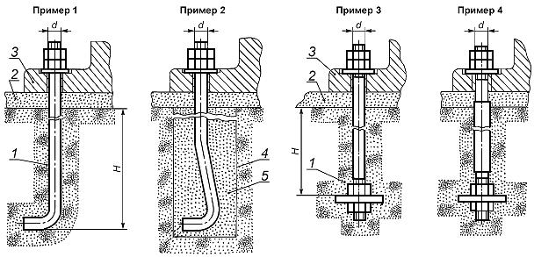

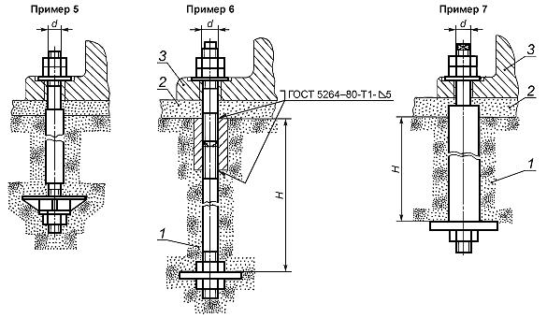
Рисунок Г.1 - Примеры установки болтов в фундамент, лист 1
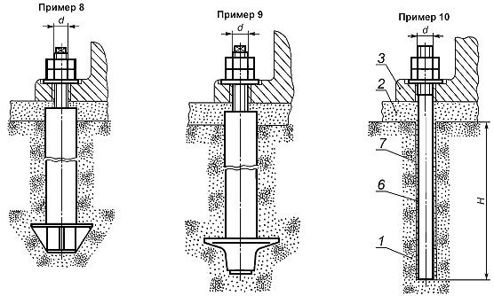

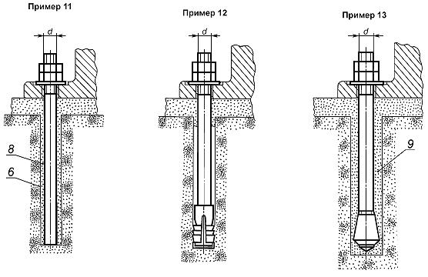
1 - фундамент; 2 - подливка; 3 - оборудование или строительная конструкция; 4 - колодец; 5 - бетон на мелком заполнителе; 6 - скважина; 7 - клеевой состав; 8 - цементно-песчаная смесь; 9 - цементный раствор
Рисунок Г.1, лист 2
Электронный текст документа
подготовлен АО "Кодекс" и сверен по:
официальное издание
М.: Стандартинформ, 2013

